A képen háló, Pókháló, fekete-fehér, szövet látható

Előfordulhat, hogy a mesterséges intelligencia által létrehozott tartalom helytelen.

**FELHASZNÁLÓI**

**KÉZIKÖNYV**

Készítette:

Nagy Kristóf Gábor, Gadnai Geminián Dávid, Vass Dániel

**Tartalom jegyzék**

[1.Bevezetés 3](https://docs.google.com/document/d/13k7AqsrorGfCLqd1u4yFJQiJR5Hj4ApYUnpJHZPYFTw/edit#heading=h.u57966oxyfc).

[2.Első lépések 4](https://docs.google.com/document/d/13k7AqsrorGfCLqd1u4yFJQiJR5Hj4ApYUnpJHZPYFTw/edit#heading=h.28u6fpz06fsd).

2.1 Regisztráció 4.

2.2 Bejelentkezés 6.

2.2 Kijelentkezés 7.

[3. Fő Funkciók 8](https://docs.google.com/document/d/13k7AqsrorGfCLqd1u4yFJQiJR5Hj4ApYUnpJHZPYFTw/edit" \l "heading=h.dh9u6n1637ak).

3.1 Edzések kezelése 8.

3.2 Blogok használata 12.

3.3 Felhasználói profil 13.

3.4 Admin Funkciók 14.

**1. Bevezetés**

Üdvözlünk a fitnesz weboldalunkon, amelyet azért hoztunk létre, hogy segítsünk neked az egészséges életmód elérésében és fenntartásában! Ez az alkalmazás egy olyan platform, ahol edzéseket hozhatsz létre, blogokat olvashatsz vagy írhatsz, és közösségben támogathatod céljaidat akár edzőként, akár kliensként használod. Célunk az volt, hogy egy intuitív, könnyen kezelhető felületet biztosítsunk, amely inspirál és motivál téged a mindennapokban.

A kézikönyvben lépésről lépésre bemutatjuk, hogyan használhatod az oldal funkcióit, a regisztrációtól kezdve az edzések létrehozásán át a blogok böngészéséig. Akár új vagy a fitnesz világában, akár tapasztalt edző, itt mindent megtalálsz, amire szükséged lehet!

**2. Első Lépések**

Arra törekedtünk, hogy az indulás a fitnesz weboldalunkon egyszerű és gyors legyen, akár kliensként, akár edzőként csatlakozol hozzánk. Ebben a fejezetben végigvezetünk az első lépéseken: hogyan regisztrálhatsz, hogyan jelentkezhetsz be, és hogyan léphetsz ki, ha végeztél.

**2.1. Regisztráció**

A képen szöveg, képernyőkép, szám, Betűtípus látható

Előfordulhat, hogy a mesterséges intelligencia által létrehozott tartalom helytelen.Ha még nincs fiókod, az első dolgod a regisztráció lesz, hogy teljeskörűen használhasd az oldalt. Két szerepkör közül választhatsz: kliensként vagy edzőként csatlakozhatsz hozzánk. Az alábbiakban megmutatjuk, hogyan teheted ezt meg.

(2.1. ábra Regisztrációs űrlap kliens nézetben)

* **Lépések kliensként**:

1. Nyisd meg a weboldalt, és a főoldalon (LandingPage.js) keresd a „Regisztráció” gombot a bannerben.
2. Kattints rá, és a felugró ablakban válaszd a „Kliensként” fület (lásd: 2.1. ábra – Regisztrációs űrlap kliens nézetben).
3. Töltsd ki az űrlapot:

Név: Add meg a teljes nevedet (pl. „Kovács Anna”).

Email: Érvényes email címet írj be (pl. „kovacs.anna@email.com”).

Felhasználónév: Válassz egy egyedi nevet a bejelentkezéshez.

Jelszó: Legalább 6 karakter hosszú jelszót adj meg.

Telefonszám: Opcionális, de segíthet a kapcsolattartásban.

Születési dátum: Válaszd ki a naptárból.

1. Kattints a „Regisztrálás” gombra. Ha minden adatot helyesen adtál meg, egy üzenet jelzi, hogy sikeresen regisztráltál, és átirányítunk a bejelentkezési oldalra.

(2.2. ábra Regisztrációs űrlap edző nézetben)

* **A képen szöveg, képernyőkép, szám, Betűtípus látható

  Előfordulhat, hogy a mesterséges intelligencia által létrehozott tartalom helytelen.Lépések edzőként:**

1. A regisztrációs ablakban válaszd a „Edzőként” fület (lásd: 2.2. ábra – Regisztrációs űrlap edző nézetben).
2. Töltsd ki az űrlapot a klienshez hasonlóan, de itt további mezőket is meg kell adnod:

* Végzettség: Jelöld meg, milyen edzői képesítésed van (pl. „Személyi edző”, „Csoportos fitnesz instruktor”).
* Kép: Tölts fel egy profilképet
* Nyomd meg a „Regisztrálás” gombot. Sikeres regisztráció esetén ugyanúgy egy üzenetet kapsz, és bejelentkezhetsz.
* **Hibák kezelése:**
* Ha valamelyik mezőt üresen hagytad, az űrlap piros figyelmeztetést jelenít meg (pl. „A név megadása kötelező!”).
* Ha az email vagy felhasználónév már foglalt, egy üzenet jelzi: „Ez az email/felhasználónév már létezik.”
* Ellenőrizd az adatokat, és próbáld újra!

**2.2. Bejelentkezés**

Miután regisztráltál, bejelentkezhetsz, hogy hozzáférj az oldal teljes funkcionalitásához. Ezt a főoldalon vagy a navigációs sávból teheted meg.

(2.3. ábra Bejelentkezési űrlap)

* **A képen szöveg, képernyőkép, Betűtípus, szám látható

  Előfordulhat, hogy a mesterséges intelligencia által létrehozott tartalom helytelen.Lépések:**

1. Kattints a „Bejelentkezés” gombra a navigációs sávban
2. A megjelenő űrlapon (lásd: 2.3. ábra – Bejelentkezési űrlap):

* Felhasználónév: Írd be a regisztrációkor választott nevet.
* Jelszó: Add meg a jelszavadat.

1. Nyomd meg a „Bejelentkezés” gombot.
2. Sikeres bejelentkezés esetén a navigációs sávban megjelenik a profil ikon, amire rákattintva megtekintheted a személyes vagy kijelentkezhetsz.

* **Hibák kezelése:**
* Ha rossz felhasználónevet vagy jelszót adsz meg, egy üzenet jelenik meg: „Helytelen felhasználónév vagy jelszó!”

**2.3. Kijelentkezés**

A képen képernyőkép, szöveg, sor, Párhuzamos látható

Előfordulhat, hogy a mesterséges intelligencia által létrehozott tartalom helytelen.Ha végeztél az oldal használatával, bármikor kiléphetsz a fiókodból, hogy biztonságban tudd adataidat.

(2.4. ábra Navigációs sáv bejelentkezve)

* **Lépések:**

1. Keresd meg a navigációs sávot a képernyő tetején.
2. Ha be vagy jelentkezve, a navigációs sávban található profil ikonra kattintva, megjelenik egy fül, amiben megtalálod a „Kijelentkezés” gombot (lásd: 2.4. ábra – Navigációs sáv bejelentkezve).
3. Kattints a „Kijelentkezés” gombra.
4. A rendszer automatikusan visszairányít a főoldalra, és a navigációs sávban újra a „Bejelentkezés” és „Regisztráció” gombok jelennek meg.

**3. Fő funkciók**

A fitnesz weboldalunk fő funkcióit úgy alakítottuk ki, hogy azok egyszerre legyenek hasznosak és könnyen kezelhetők, akár kliensként, akár edzőként használod az oldalt. Ebben a fejezetben részletesen bemutatjuk, hogyan kezelheted az edzéseket, hogyan használhatod a blogokat, és hogyan szerkesztheted a profilodat.

**3.1. Edzések Kezelése**

Az edzések az oldalunk szíve-lelke, és attól függően, hogy kliens vagy edző vagy, más-más lehetőségeket kínálunk számodra. Az alábbiakban külön magyarázzuk el a két szerepkört.

* **3.1.1. Kliensként**

Ha kliensként használod az oldalt, böngészheted az edzők által kínált edzéseket, és jelentkezhetsz rájuk A lapozható naptár segítségével könnyedén megtalálhatod a számodra megfelelő időpontokat.

A képen szöveg, képernyőkép, szoftver, Számítógépes ikon látható

Előfordulhat, hogy a mesterséges intelligencia által létrehozott tartalom helytelen. (3.1. ábra Kliens programok nézet)

* **Lépések:** 
  1. Jelentkezz be kliens fiókoddal, majd a navigációs sávban válaszd a „Programok” menüpontot.
  2. A megjelenő oldalon egy lapozható naptár fogad, amely egy hetet mutat (pl. „2025.03.17 – 2025.03.21.”). Használd a bal és jobb nyilakat a naptár fejlécében a hetek közötti váltáshoz (lásd: 3.1. ábra – Kliens edzésterv nézet)
  3. A naptár alatt a hét napjait külön oszlopokban látod és minden naphoz tartoznak az aznapi programok. Például:
* Hétfő: „E B edzés – Edző: Jhon Do, Kezdés: 09:00, Ár: 1000 Ft”.
* Szerda: „Pilates edzés – Edző: TrainerTeszt1, Kezdés: 00:15, Ár: 2200 Ft”.
  1. Nézd meg a részleteket: az időpontot, árat, kapacitást és az edző nevét.
  2. Ha egy edzésre tetszik, kattints a „Jelentkezés” gombra.
  3. Sikeres jelentkezés esetén egy üzenet jelenik meg: „Sikeresen jelentkezés!”
* **Lemondás:**

1. Ha az edzésre sikeresen jelentkezett, a jelentkezés gomb lemondás gombra cserélődik (lásd: 3.1. ábra).
2. Ha le szeretnéd mondani az edzés, amire jelentkeztél, kattints a „Lemondás gombra”.
3. Sikeres lemondás esetén egy üzenet jelenik meg: „Sikeres lemondás”

* A képen szöveg, képernyőkép, Betűtípus látható

  Előfordulhat, hogy a mesterséges intelligencia által létrehozott tartalom helytelen.**Edző értékelése:**

Az edzések alatt lehetőséged van értékelni az edzőt, miután részt vettél az edzésen, hogy más kliensek számára is segíts a választásban**.**

1. Az edzésterv kártyán, az ár alatt egy csillagos értékelési sávot találsz (lásd: 3.1.2 ábra – Kliens edzésterv nézet). Például:
2. „B edzés” kártyán 4 csillag van kitöltve az 5-ből, jelezve, hogy az edzőt pozitívan értékelték.

(3.1.2 ábra értékelés)

1. Ha te is értékelni szeretnéd az edzőt, az edzés vége után kattints a csillagokra (1-től 5-ig).
2. Válaszd ki, hány csillagot adnál (pl. 4 csillag, ha elégedett voltál).
3. Az értékelésed automatikusan mentésre kerül, és az edző átlagos értékelése frissül a kártyán.

* **3.1.2. Edzőként**

A képen szöveg, képernyőkép, szám, Betűtípus látható

Előfordulhat, hogy a mesterséges intelligencia által létrehozott tartalom helytelen.Az Edzőként te magad hozhatsz létre, szerkeszthetsz és törölhetsz edzéseket, hogy a klienseid számára mindig friss lehetőségeket kínálj.

(3.2. ábra Edzésterv létrehozása űrlap)

* **Edzés létrehozása:**

1. Jelentkezz be edzőként, és válaszd a „Programok” menüpontot
2. Kattints a „+” gombra az új edzésterv létrehozásához (lásd: 3.2. ábra – Edzésterv létrehozása űrlap)
3. Töltsd ki az űrlapot:

* Nap: Válaszd ki melyik nap
* Kezdési idő: Válaszd ki a program kezdetének au időpontját.
* Befejezési idő: Add meg, meddig tart az edzés.
* Ár: Írd be az összeget forintban.
* Kapacitás: Határozd meg, hány fő jelentkezhet.
* Típus: Add meg az edzés nevét.

1. Nyomd meg a „Létrehozás” gombot. Sikeres mentés után egy üzenet jelenik meg: „Sikeresen létrehozás!”

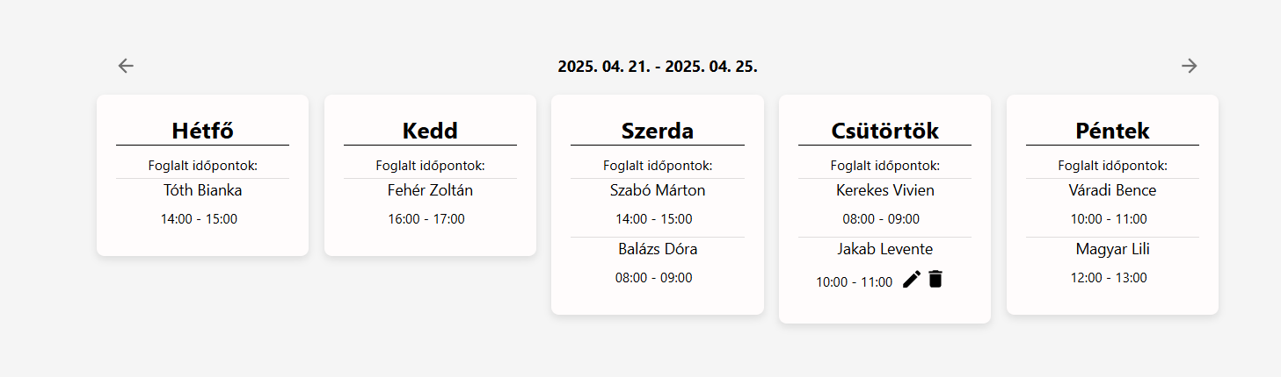 (3.3. ábra Programok lista)

* **Edzés szerkesztése:**

1. A „Programok” oldalon keresd meg a saját edzéseidet napi bontásban
2. Kattints a szerkesztés ikonra (ceruza) az adott edzésterv mellett (lásd: 3.3. ábra – Programok lista).
3. Módosítsd az adatokat az űrlapon majd mentsd el.
4. A „Sikeresen módosítás!” üzenet jelzi, ha minden rendben ment.

* **Edzés törlése:**

1. Az edzésterv listában kattints a törlés ikonra (szemetes) az adott program mellett (lásd: 3.3. ábra – Programok lista).
2. Erősítsd meg a törlést a felugró ablakban.
3. Módosítsd az adatokat az űrlapon majd mentsd el.
4. Sikeres törlés esetén egy üzenet jelenik meg: „Sikeresen törlés!”

* **Hibák kezelése:**
* Ha hiányos adatokat adsz meg, az űrlap jelzi: „A kezdési idő megadása kötelező!”
* Ha egy edzésterv már elkezdődött, nem törölhető – ezért az ikon eltűnik.
* **3.2. Blogok Használata**

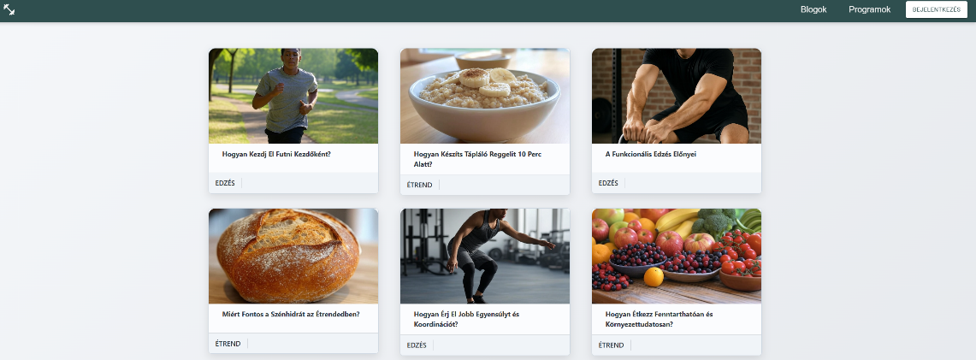A blogok remek lehetőséget nyújtanak arra, hogy inspirációt meríts vagy megoszd tudásodat. Mindenki olvashatja őket, de csak edzők hozhatnak létre új bejegyzéseket.

(3.4. ábra Blog lista kliens nézetben)

* **3.2.1. Blogok Böngészése és Olvasása:**

1. A navigációs sávban válaszd a „Blogok” menüpontot.
2. A megjelenő oldalon kártyák formájában láthatod a blogokat (lásd: 3.4. ábra – Blog lista kliens nézetben).
3. Kattints egy kártyára a részletek megtekintéséhez.
4. Az oldalon a blog teljes szövege mellett hasonló témájú bejegyzéseket is találsz ajánlásként.

* **3.2.2. Blog Létrehozása és Szerkesztése (Edzőként):**

**A képen szöveg, elektronika, képernyőkép, szoftver látható

Előfordulhat, hogy a mesterséges intelligencia által létrehozott tartalom helytelen.• Létrehozás lépései:**

* + - 1. Jelentkezz be edzőként, és menj a „Blogok” oldalra.
      2. Kattints a „+” gombra (lásd: 3.5. ábra – Blog létrehozása űrlap).
      3. Töltsd ki az űrlapot:
      4. Cím: Adj egy figyelemfelkeltő címet. (3.5. ábra – Blog létrehozása űrlap).
      5. Szöveg: Írd meg a tartalmat.
      6. Típus: Válaszd ki, hogy „Training” vagy „Diet” témájú.
      7. Kép: Tölts fel egy illusztrációt.
      8. Nyomd meg a „Létrehozás” gombot. Sikeres mentés után megjelenik a következő szöveg: „Sikeresen létrehozás!”

**• Szerkesztés lépései:**

* + 1. A „Blogok” oldalon keresd ki a blogot amelyet szerkeszteni szeretnél, és kattints a szerkesztés ikonra (.
    2. Módosítsd a tartalmat, majd mentsd el.
    3. A „Sikeresen módosítás!” üzenet jelzi a sikert.

**• Törlés:**

1. Kattints a törlés ikonra (szemetes) a blog kártyáján.
2. Erősítsd meg a törlést.

**• Hibák kezelése:**

* Ha a cím üres, az űrlap jelzi: „A cím megadása kötelező!”
* **3.3. Felhasználói Profil**

Az „Adataim” fülön kezelheted a személyes adataidat, hogy mindig naprakészek legyenek.

* **A képen szöveg, képernyőkép, Betűtípus, szám látható

  Előfordulhat, hogy a mesterséges intelligencia által létrehozott tartalom helytelen.Lépések:**

1. Jelentkezz be, és a navigációs sávban válaszd az „Adataim” menüpontot, a profil ikonra kattintás után.
2. A megjelenő oldalon (lásd: 3.6. ábra – Profil nézet) láthatod az adataidat: (3.6. ábra – Profil nézet).

* Név, email, telefonszám, születési dátum (kliensek és edzők).
* Végzettség és kép (edzők).

1. Kattints a „Szerkesztés” gombra, hogy módosítsd az adatokat.
2. Frissítsd a mezőket, majd nyomd meg a „Mentés” gombot.
3. Sikeres mentés esetén egy üzenet jelenik meg: „Sikeres módosítás!”

* **Hibák kezelése:** 
  + Ha érvénytelen emailt adsz meg, egy üzenet figyelmeztet: „Érvénytelen email formátum!”
  + Ha nem vagy bejelentkezve, átirányítunk a bejelentkezési oldalra.
* **3.4. Admin Funkciók**

Az adminisztrátor szerepkör egy speciális jogosultságú felhasználói típus, amelynek feladata az edzők fiókjainak kezelése. Az adminisztrátorok kizárólag az edzők törlésére jogosultak. Ebben a fejezetben bemutatjuk, hogyan férhetsz hozzá az admin felülethez, és hogyan használhatod annak funkcióit.

* **3.4.1. Az Admin Felület Elérése**

Az adminisztrátorként való bejelentkezés után kizárólag a „Felhasználók” menüpont érhető el, amely az edzők kezelésére szolgál.

* Lépések:

1. Jelentkezz be adminisztrátori fiókoddal. Az email és a jelszó helyére írd be az „admin” szót. (a bejelentkezés folyamata megegyezik a 2.2. fejezetben leírtakkal).
2. A navigációs sávban kizárólag a „Felhasználók” menüpont jelenik meg (lásd: 3.7. ábra – Admin navigációs sáv).
3. Kattints a „Felhasználók” gombra, amely az /adminPage oldalra irányít.

* Megjegyzés: Az adminisztrátor számára a „Blogok” és „Programok” menüpontok nem jelennek meg, mivel ezek a funkciók kizárólag kliensek és edzők számára relevánsak.
* **3.4.2. Edzők Kezelése**

A képen szöveg, szoftver, szám, Betűtípus látható

Előfordulhat, hogy a mesterséges intelligencia által létrehozott tartalom helytelen.Az admin felületen az edzők listáját tekintheted meg, és lehetőséged van törölni azokat az edzőket, akik nem rendelkeznek sem programokkal, sem blogokkal. Az oldal egy összecsukható szekcióban mutatja az edzők adatait.

(3.8. ábra – Admin felület nézet)

* Lépések az edzők megtekintéséhez:

1. Az /adminPage oldalon egy „Edzők kezelése” nevű szekció fogad, amely alapértelmezés szerint nyitva van.
2. A szekció tetején lévő fejléc („Edzők kezelése”) melletti nyílra kattintva összecsukhatod vagy kinyithatod a listát (▼ vagy ikon jelzi az állapotot).
3. A lista minden edzőhöz külön kártyát mutat, amely tartalmazza:
4. Az edző nevét és azonosítóját (pl. „Edző: Kovács Péter (ID: 5)”).
5. Egy státuszüzenetet, amely jelzi, hogy az edző törölhető-e (pl. „Nem írt blogot vagy nincs programja” vagy „Írt blogot vagy van programja”).
6. Egy „Törlés” gombot, amely csak akkor aktív, ha az edző törölhető.

* Edző törlése:

1. Keresd meg a törölni kívánt edzőt a listában (lásd: 3.8. ábra – Admin felület nézet).
2. Edző törlése esetén, minden blog és program amit az edző hozott létre törlésre kerül!
3. Egy megerősítő ablak jelenik meg (lásd: 3.9. ábra – Törlés megerősítése), amely megkérdezi: „Biztosan törölni szeretnéd ezt az edzőt?”.
4. Kattints az „Igen” gombra a törléshez, vagy a „Nem” gombra a megszakításhoz.
5. 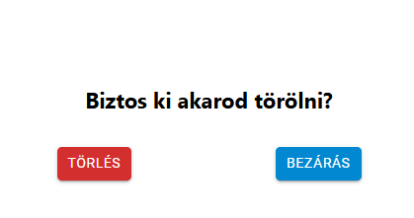Sikeres törlés esetén az edző eltűnik a listáról. Ha hiba történik, egy üzenet jelenik meg: „Sikertelen művelet!” (piros háttérrel).

(3.9. ábra – Törlés megerősítése.)